K A R T A P R A C Y
Wypoczynek nad morzem

Uzdrowisko Sellin na Rugii.
Karta pocztowa z przełomu XIX i XX wieku.
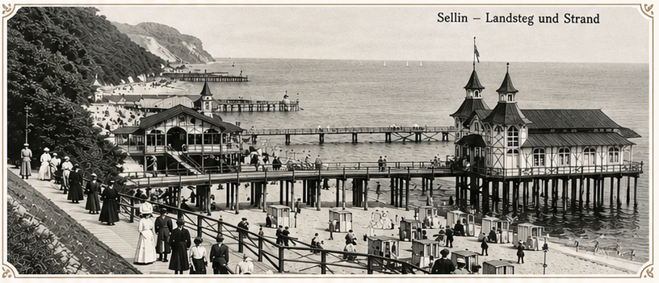

ZADANIE 1. | Wyszukaj w Internecie współczesne fotografie z nadmorskich plaż i porównaj je z fotografią powyżej. Następnie uzupełnij tabelę.

 | Na przełomie XIX i XX w. | Na początku XXI w.
Popularne formy aktywności podczas pobytu nad morzem | ...................................................................................................................................................................................................................................................................................  ....................................................... | ...................................................................................................................................................................................................................................................................................  .......................................................
Stroje obowiązujące w uzdrowisku i na plaży | ...................................................................................................................................................................................................................................................................................  ....................................................... | ...................................................................................................................................................................................................................................................................................  .......................................................
Grupy społeczne korzystające z wypoczynku nad morzem | ...................................................................................................................................................................................................................................................................................  ....................................................... | ...................................................................................................................................................................................................................................................................................  .......................................................

ZADANIE 2. | Przeprowadź wywiad z rodzicami, dziadkami lub starszymi krewnymi na temat tego, jak spędzali wakacje, gdy byli dziećmi. Poproś ich również o odszukanie zdjęć z wakacji. Porównaj zebrane informacje z własnymi doświadczeniami dotyczącymi letniego wypoczynku.

Twoje notatki z wywiadu:
............................................................................................................................................................................................................................................................................................................................ ............................................................................................................................................................................................................................................................................................................................ ..........................................................................................................................................................................................................................................................................................................................................................................................................................................................................................
..............................................................................................................................................................
..............................................................................................................................................................
DAWNE WAKACJE | MOJE WAKACJE
Jak spędzano wakacje? Gdzie? Z kim? Co było najciekawsze?  ....................................................................................................................................................................................................................................... ..........................................................................................................................................................  .............................................................................  .............................................................................  ............................................................................. | Jak spędzam wakacje? Gdzie? Z kim? Co sprawia mi największą radość?  ....................................................................................................................................................................................................................................... .............................................................................  .............................................................................  .......................................................................................................................................................................................................................................

Najważniejsze podobieństwa i różnice: .................................................................................................................................................................
.................................................................................................................................................................
.................................................................................................................................................................
.................................................................................................................................................................
.................................................................................................................................................................
.................................................................................................................................................................
.................................................................................................................................................................
.................................................................................................................................................................
.................................................................................................................................................................

